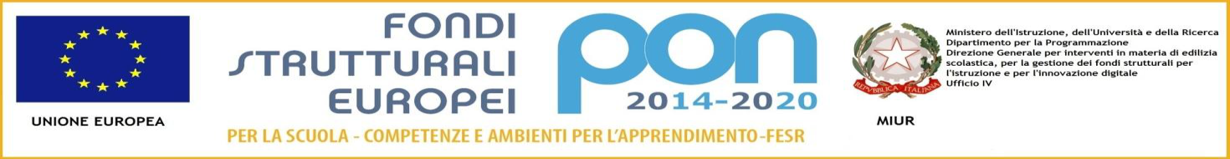

|  |
| --- |
| M.I.U.R  ISTITUTO SCOLASTICO COMPRENSIVO "Maria Montessori" RONCO BR.NO/SULBIATEVia IV Novembre, 7 – 20884 Sulbiate (MB) tel. 039/623775 - fax 039/6840862  cod. fiscale:94037050153 – cod. meccanografico:MIIC8DJ008 cod. univoco fatturazione:UF9M8S  e-mail: miic8dj008@istruzione.it PEC: miic8dj008@pec.istruzione.it  [www.icsulbiateronco.gov.it](http://www.icsulbiateronco.gov.it) |

Circ. n. 48 Sulbiate, 26/10/2016

**A TUTTO IL PERSONALE**

Oggetto: permessi diritto allo studio (150 ore) per l’anno 2017

Si comunica al personale interessato che il termine utile per far domanda per la fruizione dei permessi per il diritto allo studio anno 2017 è il **15/11/2016.**

Entro tale data il dipendente dovrà presentare domanda esclusivamente per via telematica.

A tale proposito, sul sito scolastico, si allega circolare prot. n. 3825 del 24/10/16 dell’Ufficio Territoriale di Monza.

Il Dirigente Scolastico

Prof.ssa Maria Lucia Lecchi

Firma apposta ai sensi del’art.3 comma 2 D.L.vo n. 39/93